LAPORAN UTS
ANALISIS DAN DESAIN BERORIENTASI OBJEK

UTS



Disusun Oleh :
Ghoffar Abdul Ja’far
2341720035/TI2F

JURUSAN TEKNOLOGI INFORMASI
POLITEKNIK NEGERI MALANG
2024/2025

SISTEM INFORMASI PARKIR MALL
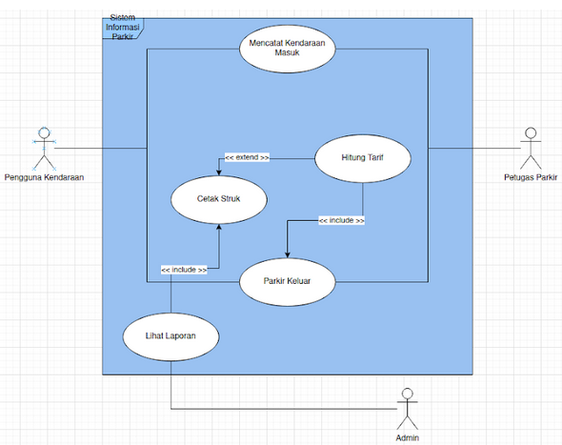

- The Use Case Hitung Tarif
Nama Use Case: Hitung Tarif | ID: UC002 | Level Kepentingan: Tinggi
Aktor Utama: Petugas Parkir | Tipe use case: Detail, Essential
Stakeholder / Aktor lain yang berhubungan:
Pengguna Kendaraan – ingin mengetahui tarif parkir secara jelas saat keluar dari area parkir.
Deskripsi singkat:
Sistem menghitung biaya parkir berdasarkan durasi dan jenis kendaraan saat kendaraan keluar dari area parkir.
Trigger: Petugas parkir memasukkan nomor kendaraan atau sistem membaca otomatis saat kendaraan keluar.
Tipe: External
Relasi: Asosiasi (Petugas Parkir)
Prekondisi:
- Kendaraan telah tercatat masuk ke dalam sistem parkir.
- Data jenis kendaraan dan waktu masuk tersedia.
Alur Normal:
- Petugas parkir memasukkan atau memindai nomor kendaraan keluar.
- Sistem mengambil data waktu masuk dan jenis kendaraan.
- Sistem menghitung durasi parkir dari waktu masuk dan keluar.
- Sistem menerapkan skema tarif berdasarkan jenis kendaraan dan durasi parkir.
- Sistem menampilkan total biaya kepada petugas parkir.
Sub Alur:
- -
Alur Alternatif:
- Jika data kendaraan tidak ditemukan, sistem akan menampilkan pesan bahwa kendaraan tidak terdaftar.
- Jika terjadi kesalahan sistem atau data tidak lengkap, sistem akan menampilkan pesan error.
Postkondisi:
- Sukses: Tarif parkir berhasil dihitung dan ditampilkan ke petugas untuk proses selanjutnya (misal: cetak struk).
- Gagal: Sistem menampilkan pesan error jika proses gagal (misalnya: data kendaraan tidak ditemukan, koneksi error, atau waktu masuk tidak tersedia).

- Analisis Robustness
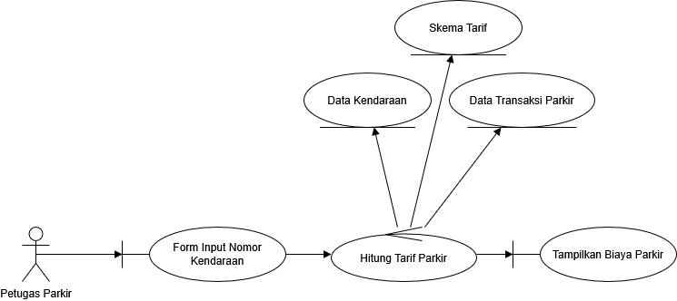

- Activity Diagram
